

ที่ ชม 0016.5/1605 ศาลากลางจังหวัดเชียงใหม่ ถนนโชตนา ชม 50300

10 มกราคม 2555

เรื่อง การแต่งตั้งผู้รักษาราชการแทน และ การมอบอำนาจของผู้ว่าราชการจังหวัดเชียงใหม่

เรียน รองผู้ว่าราชการจังหวัดเชียงใหม่ หัวหน้าส่วนราชการทุกส่วนราชการ และนายอำเภอทุกอำเภอ

อ้างถึง หนังสือจังหวัดเชียงใหม่ ด่วนที่สุด ที่ ชม 0016.5/45495 ลงวันที่ 29 พฤศจิกายน 2553

สิ่งที่ส่งมาด้วย 1. สำเนาคำสั่งจังหวัดเชียงใหม่ ที่ 71/2555 ลงวันที่ 10 มกราคม 2555
2. สำเนาคำสั่งจังหวัดเชียงใหม่ ที่ 72/2555 ลงวันที่ 10 มกราคม 2555

ตามที่จังหวัดเชียงใหม่ได้มีคำสั่งแต่งตั้งผู้รักษาราชการแทนและมอบอำนาจการปฏิบัติราชการแทนผู้ว่าราชการจังหวัดเชียงใหม่ ให้แก่รองผู้ว่าราชการจังหวัดเชียงใหม่ หัวหน้าส่วนราชการสังกัดส่วนกลาง หัวหน้าส่วนราชการประจำจังหวัด และนายอำเภอ นั้น

เนื่องจากกระทรวงมหาดไทยได้มีคำสั่งแต่งตั้งให้ นางนฤมล ปาลวัฒน์ รองผู้ว่าราชการจังหวัดเชียงใหม่ รักษาราชการแทนผู้ว่าราชการจังหวัดแม่ฮ่องสอน โดยให้ปฏิบัติหน้าที่ ตั้งแต่วันที่ 9 มกราคม 2555 เป็นต้นไป และ ให้ นายฤทธิพงค์ เตชะพันธุ์ หัวหน้าสำนักงานจังหวัดเชียงใหม่ ดำรงตำแหน่งรองผู้ว่าราชการจังหวัดร้อยเอ็ด รักษาการในตำแหน่ง รองผู้ว่าราชการจังหวัดเชียงใหม่ โดยให้ปฏิบัติหน้าที่ ตั้งแต่วันที่ 9 มกราคม 2555 เป็นต้นไป

จังหวัดเชียงใหม่ได้มีคำสั่งแต่งตั้งให้รองผู้ว่าราชการจังหวัดเชียงใหม่รักษาราชการแทน ผู้ว่าราชการจังหวัดเชียงใหม่ และคำสั่งแบ่งมอบงาน ตามกลุ่มภารกิจ กำกับดูแลการปฏิบัติงาน ของส่วนราชการ และรับผิดชอบตามพื้นที่อำเภอ รายละเอียดปรากฏตามสำเนาคำสั่งที่ส่งมาพร้อมนี้

จึงเรียนมาเพื่อทราบและถือปฏิบัติต่อไป สำหรับอำเภอขอให้แจ้งองค์กรปกครอง ส่วนท้องถิ่นทุกแห่งในพื้นที่ทราบด้วย

ขอแสดงความนับถือ
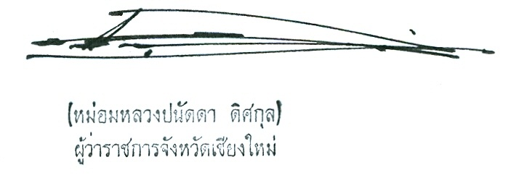

สำนักงานจังหวัด
กลุ่มบริหารทรัพยากรบุคคล
โทรศัพท์ 0- 5311 – 2705
โทรสาร 0- 5311 – 2711 ต่อ 4

